CE1/CE2

Lire et écrire les nombres de 60 à 79.

Exercice 1:

Relie pour faire correspondre le nombre en chiffres avec le nombre en lettres.

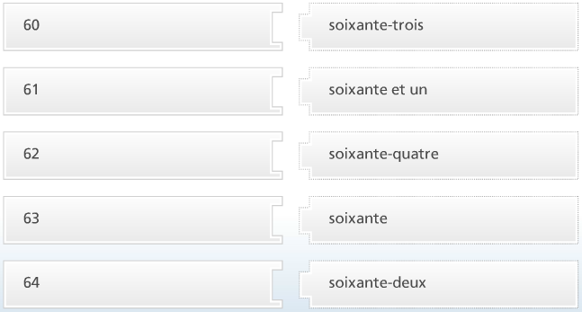

Exercice 2:

Relie pour faire correspondre le nombre en chiffres avec le nombre en lettres.

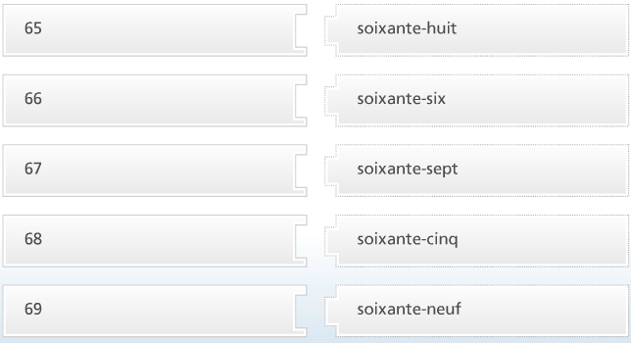

Exercice 3:

Relie pour faire correspondre le nombre en chiffres avec le nombre en lettres.

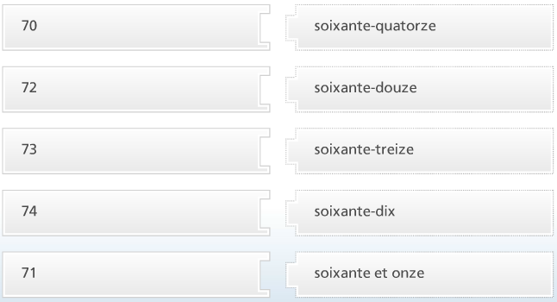

Exercice 4:

Relie pour faire correspondre le nombre en chiffres avec le nombre en lettres.

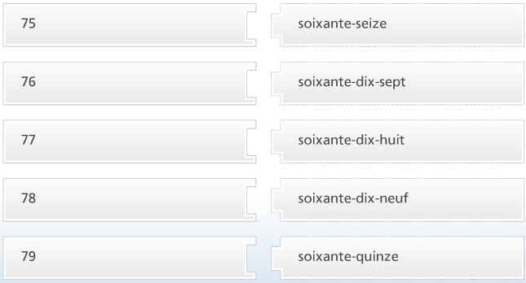
Exercice 5:

Ecris avec des chiffres :

- soixante-cinq :
- soixante-huit :
- soixante et un :
- soixante-neuf :
- soixante-seize :
- soixante-treize :
- soixante-dix :
- soixante-deux :
- soixante-dix-huit :
- soixante-quinze :

Exercice 6:

Ecris avec des lettres et des mots:

- 72 :
- 64 :
- 77 :
- 69 :
- 75 :
- 66 :
- 76 :
- 61 :
- 73 :
- 68 :

